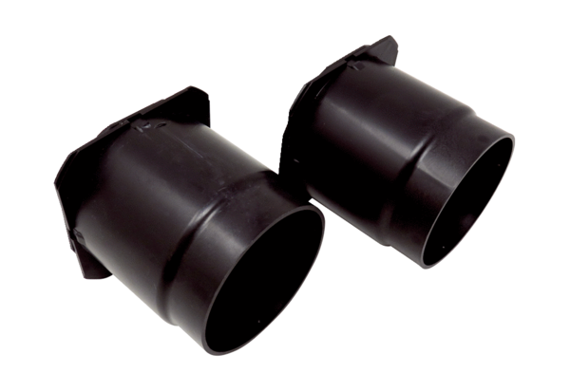Kit de clapets anti-retour WS 75 RK-SetUnité de conditionnement : 1 kit (2 unités)Gamme: K
Numéro de référence : 0093.1587Fabricant : MAICO

